奖项管理系统

使用说明书

学生填报
登录地址：http://www.iedu.cas.cn/
请使用国科大教育云（SEP）的用户名和密码登录。
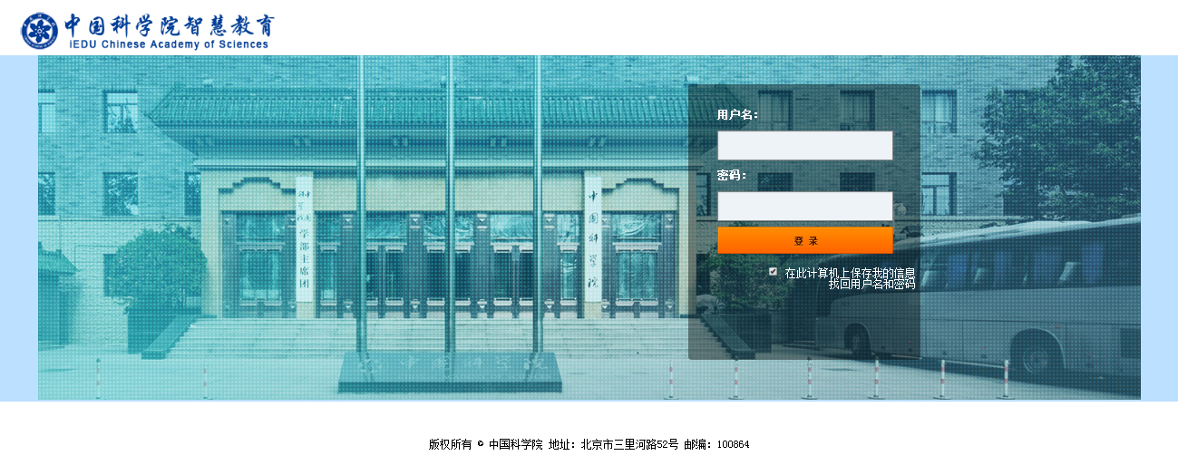
登录后，点击进入奖项管理系统。

- 维护个人信息
学生登录系统后，首先需要补全个人信息。
路径：左侧菜单【维护个人信息】
- 申请奖项
学生选择奖项后进行申请操作，按页面提示填写并提交。提交后可以查看本人申请进度，可以导出奖学金申报表。
路径：左侧菜单【XX奖项申请】
- 下载实施办法
学生可以在系统中下载各类奖学金的实施办法。
路径：选择左侧菜单中的【文件规章】，选择各类奖学金对应的【下载】按钮。

导师审核
登录地址：http://www.iedu.cas.cn/
请使用国科大教育云（SEP）的用户名和密码登录。
登录后，点击进入奖项管理系统。

- 审核学生的奖学金申请
教师查看和审核学生的奖学金申请，可导出学生的奖学金申报表，填写对申请人的评价及推荐意见并提交，也可以将申请退回学生重新修改。
路径：左侧菜单【学生奖项审核】，点击【审核】按钮。

